Unit 6
Teacher name: | Petkun N.V.
Date: | The fifteen of February
Grade: | 2 | Number present: | absent:
Theme of the lesson: | Special Days
Learning objectives | 2.5.9.1 use common present simple forms [positive, negative, question] and contractions to talk about what you want and like and habits and facts
Lesson objectives | Learners will be able to:  - use common present simple forms [positive, negative, question]
Plan
Planned timings | The actions of the teacher | The actions of the student | Assessment | Resources
Beginning  5 mins | Greeting & Objectives  Thursday The fifteen of February  Warm up!  Good morning! Good morning! Good morning to you!  Good morning! Good morning! Good morning to you!  I’m glad to see you!  Look at the blackboard and discuss the title of new theme of the lesson and the aim of the lesson | The students write the date at the copybook  Learners: say the word and smile!!  Learners: say the letters and complete the word  SPECIAL DAY | Smile | copybook  the card  S P E C I A L D A Y  Self-assessment  Assessment criteria for lesson 15.02.2022
10min repeat h/w | Look at the number and say!  Number 1-50 | Leaners: say the number 1-50 | Self-assessment  3 points | The number
Middle  25mins | Task 1 new words ; burgers, chips, apples, bananas, sandwiches, chocolate [ˈtʃɒklət]  Task 2 Grammar I like /don’t like What you like?  Dynamic break  Look left, right, (глазами влево, вправо)  Look up, look down, (глазами вверх, вниз)  Look around, (глазами по кругу)  Look at your nose, (смотрим на нос)  Look at that rose, (одну руку вытягиваем, как будто держим цветок, и смотрим)  Close your eyes, (закрываем глаза)  Open, wink and smile! (открываем, моргаем и улыбаемся)  Task 3 Game “Guest” complete the sentences! Use the words (bread, pasta, fruit, vegetables, milk, yogurt, meat, eggs, fish, sweets, cakes, apples, burgers, sandwiches, chips, chocolate, bananas)  Task 4 read the sentences ! page 77 . page 45 exr.2 look, read and tick!  Feedback  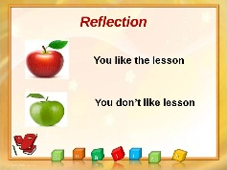 | Leaners listen and repeat new words  Leaners write down grammar sentences  Leaners do dynamic break  I like apples  I don’t like burgers  I don’t like sandwiches  I don’t like chips  I like chocolate  I like bananas  Leaners look, read and tick!  Leaners choose red or green apple. | FA 3 points  FA 4 points | 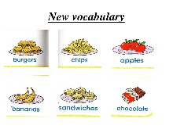  Copybook  Look left, right, (глазами влево, вправо)  Look up, look down, (глазами вверх, вниз)  Look around, (глазами по кругу)  Look at your nose,(смотрим на нос)  Look at that rose, (одну руку вытягиваем, как будто держим цветок, и смотрим)  Close your eyes, (закрываем глаза)  Open, wink and smile! (открываем, моргаем и улыбаемся)  book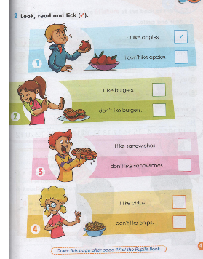
End  5 mins | Home task: page 77 repeat new words | Repeat new words |  | book
Additional information

Lesson plan

Assessment criteria for lesson 15.02.2022
Task | Arnat | Artjom | Shamal | Julia
- Say the letters and complete the word
- Say the numbers 1-50 (FA)
- Listen and Repeat new words
- Write down grammar sentences
- Do physical minute
- Play game “Guest” (FA)
- Look , read and tick
- Choose red or green apple

Лист наблюдения и оценки урока
Цель: определение характера взаимоотношений преподавателя и учащихся
Дата __________ класс ______ всего уч-ся в классе ______ на уроке ______
ФИО учителя_________________________________________________
Предмет __________________________________________________________
Тема ________________________________________________________________________

Наблюдения | оценка
1. Роль учителя в создании психологического микроклимата урока
2. Создание условий для взаимодействия учащихся друг с другом для развития взаимного уважения, ответственности и доверия
3. Эмоциональная и интеллектуальная атмосфера на уроке
4. Умение владеть классом
5. Реакция учителя на ошибки учащихся
6. Соблюдение норм педагогической этики
7. Дифференциация процесса обучения, осуществление индивидуального подхода
8. Темп работы учителя и его влияние на деятельность учащихся
9. Характер и тон дисциплинарных замечаний
10. Знание учителем каждого ученика и использование этих знаний для формирования познавательных интересов
11. Умение устанавливать обратные связи в ходе урока
12. Дисциплина и организованность учащихся на уроке
13. Применение методических приемов для поддержания устойчивого внимания учащихся (чередование видов деятельности, яркие примеры)
14. Рефлексия
15. Обратная связь
16. Результативность урока (достигнута ли поставленная цель)
Выводы учителя, посетившего урок: _______________________________________
______________________________________________________________________
______________________________________________________________________
______________________________________________________________________
______________________________________________________________________
Подпись ________________

